Міністерство освіти і науки України

Національний технічний університет

«Харківський політехнічний інститут»

Факультет комп’ютерних наук

ЗВІТ

про виконання лабораторної роботи №1

Варіант 7

за дисципліною

«Алгоритми і структури даних»

Виконав:

студент групи КН-320Д

Кулдошин Є.І.

Перевірила:

старший викладач

Мошко Є.О.

Харків 2022

Мета: ознайомитися з основними способами організації списків та особливостями їхньої програмної реалізації. Набути практичних навичок по роботі з двозв'язними та кільцевими списками.

Умова задачі: 1) написати програму, яка демонструє основні дії з роботи з двозв'язним списком та пропонує користувачеві вибір дії:

­­­­– сформувати список;

– додати елемент до списку (наприкінці);

– видалити вказаний елемент зі списку;

– визначити кількість елементів у списку;

– поміняти два сусідні елементи місцями;

– об'єднати два списки в один із заснуванням нового списку шляхом дописування іншого списку до кінця першого списку;

– очистити список.

Перетворити лінійний список на кільцеву. Внести необхідні зміни до операцій зі списком.

2) Написати програму, яка демонструє основні дії по роботі з двозв'язним списком та пропонує користувачеві вибір дії:

– сформувати список;

– додати елемент до списку;

– видалити зазначений елемент зі списку;

– визначити кількість елементів у списку;

– поміняти два сусідні елементи місцями;

– очистити список.

Опис усіх етапів розробки:

1 – Аналіз умови завдання.

2 – Повторне прочитання лекційного матеріалу, повторення методів створення списків.

3 – Створення проекту і прив'язка до сервісу GitHub.

4 – Створення файлів для роботи з проектом (Main.cpp, list.h, list.cpp), для другої програми створив файли (Main_RingList.cpp, list.cpp, list.h).

5 – Програма буде працювати з роздільною компіляцією, це дозволяє коду бути більш читабельним.

6 – У файлі Main.cpp або Main_RingList.cpp будуть описані русифікатори, створення списку, Сервісні змінні (для роботи з меню), цикл while де буде описано меню програми і вхід у функції. Всі можливі перевірки на правильність введення або наявність списку.

7 – У файлі list.H Створено для підключення потрібних бібліотек (windows.h, iostream, fstream, conio.h), підключення простір імен std, створення структури даних (Data) де описуємо можливість переходу до минулого елементу і наступного (prev, next) також створили змінну з форматом double. Створив клас TList де в закритому доступі описав можливість знаходження початку і кінця списку (head, tail), так само була створена змінна для підрахунку розміру списку.

У відкритому доступі описав конструктор за замовчуванням, конструктор з параметрами і функції які вимагають виходячи з умови завдання.

8 – У файлі list.cpp описана вся логіка функцій роботи зі списками.

9 – «Data_list.txt " - створений текстовий файл для заповнення і присвоєння.

Аналіз задачі: При ознайомленні та розробці коду я навчився і застосував знання з написання списків і особливостями їх програмної реалізації. Отримав знання по роботі з двузв’язними і кільцевими списками.

Структура основних вхідних і вихідних даних: Система роботи зі списками, в якості вступних даних, використовує змінну типу double, числові значення з плавучою точкою, що передаються в списки. А вихідні дані являють собою текстові рядки і числову інформацію, що виводиться у вигляді списку.

Алгоритм розв’язку завдання:

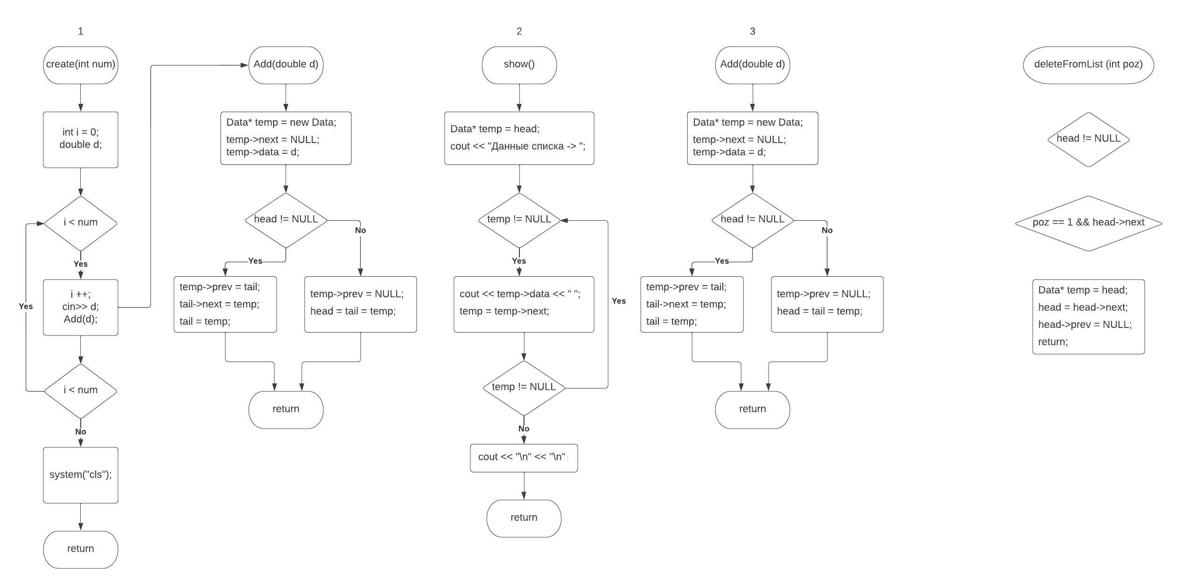

1. Створення списку

Кол для роботи з двузв’язним списком:

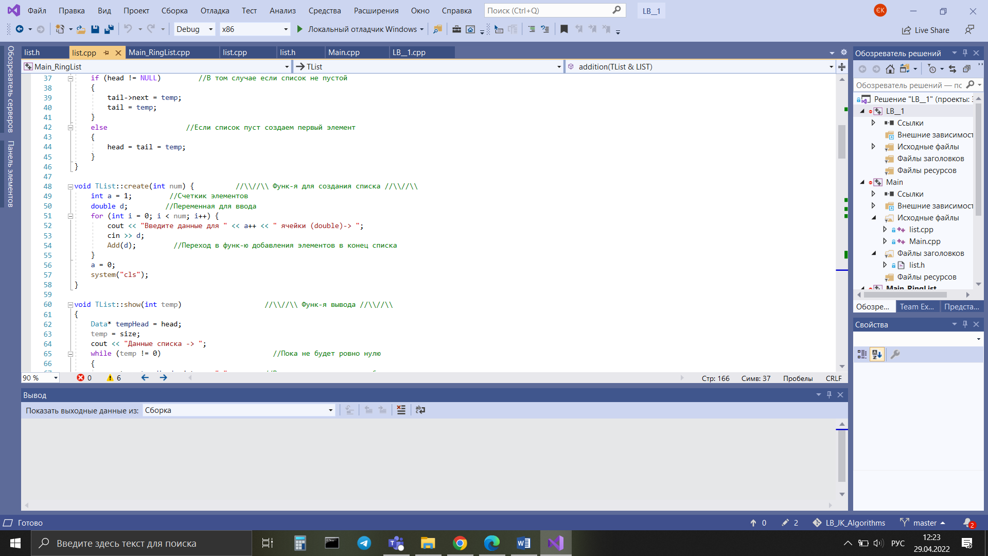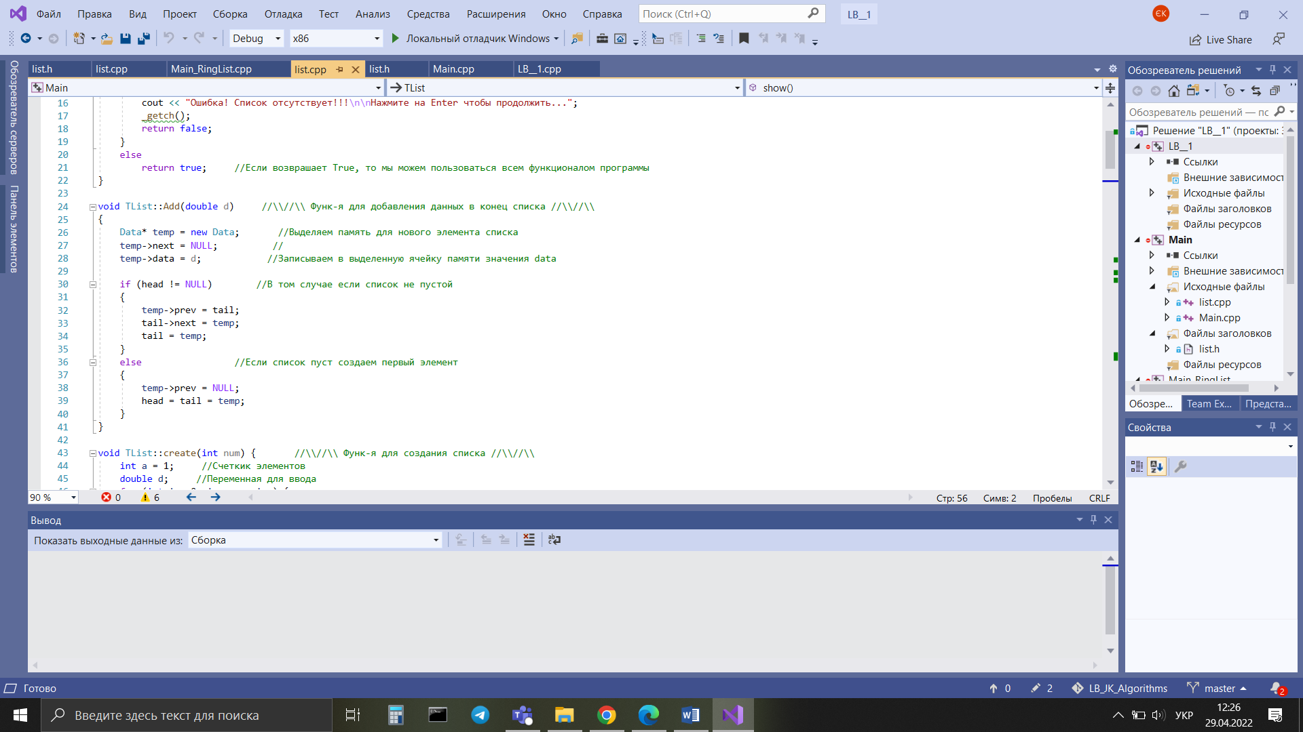

Кол для роботи з кільцевим двузв’язним списком:

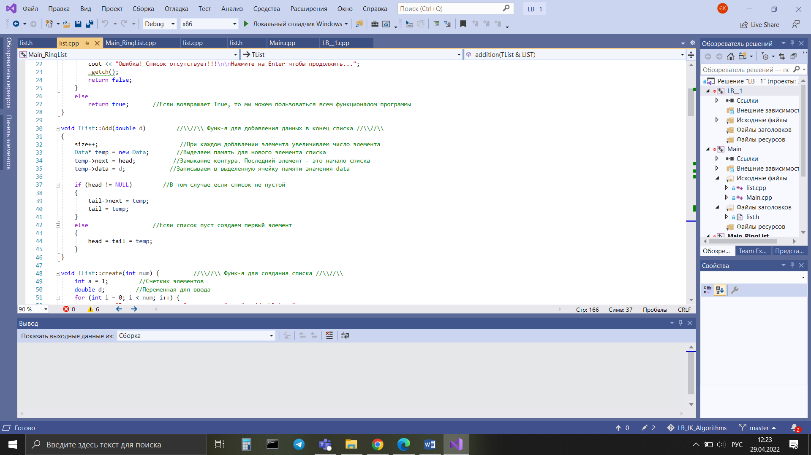

1. Вивід даних



Кол для роботи з двузв’язним списком:

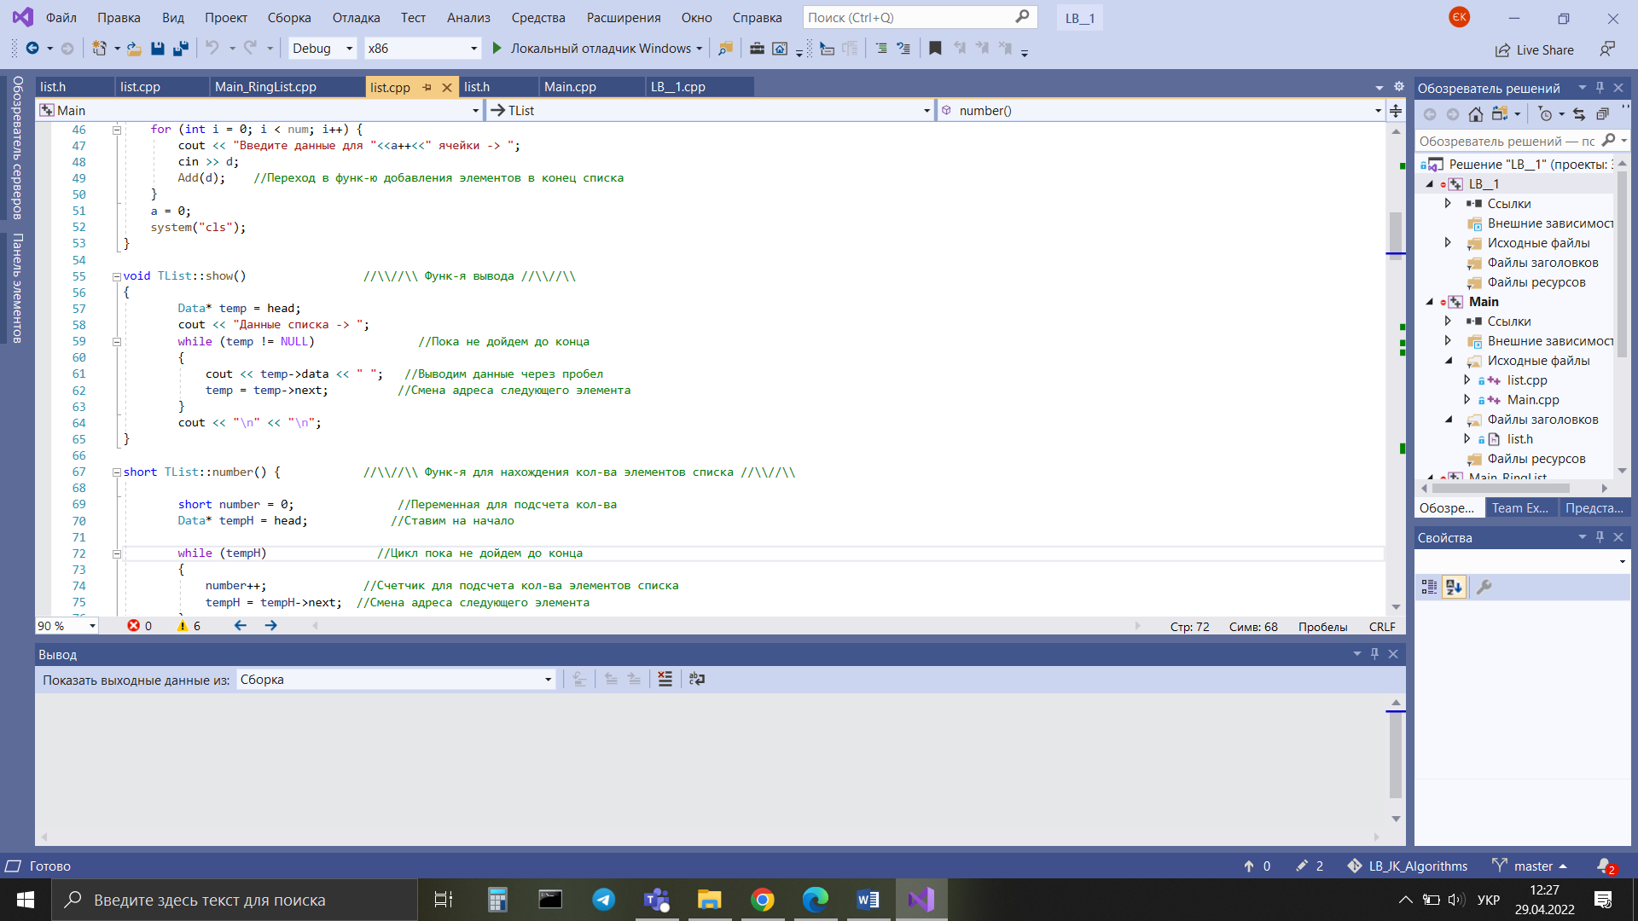

Кол для роботи з кільцевим двузв’язним списком:

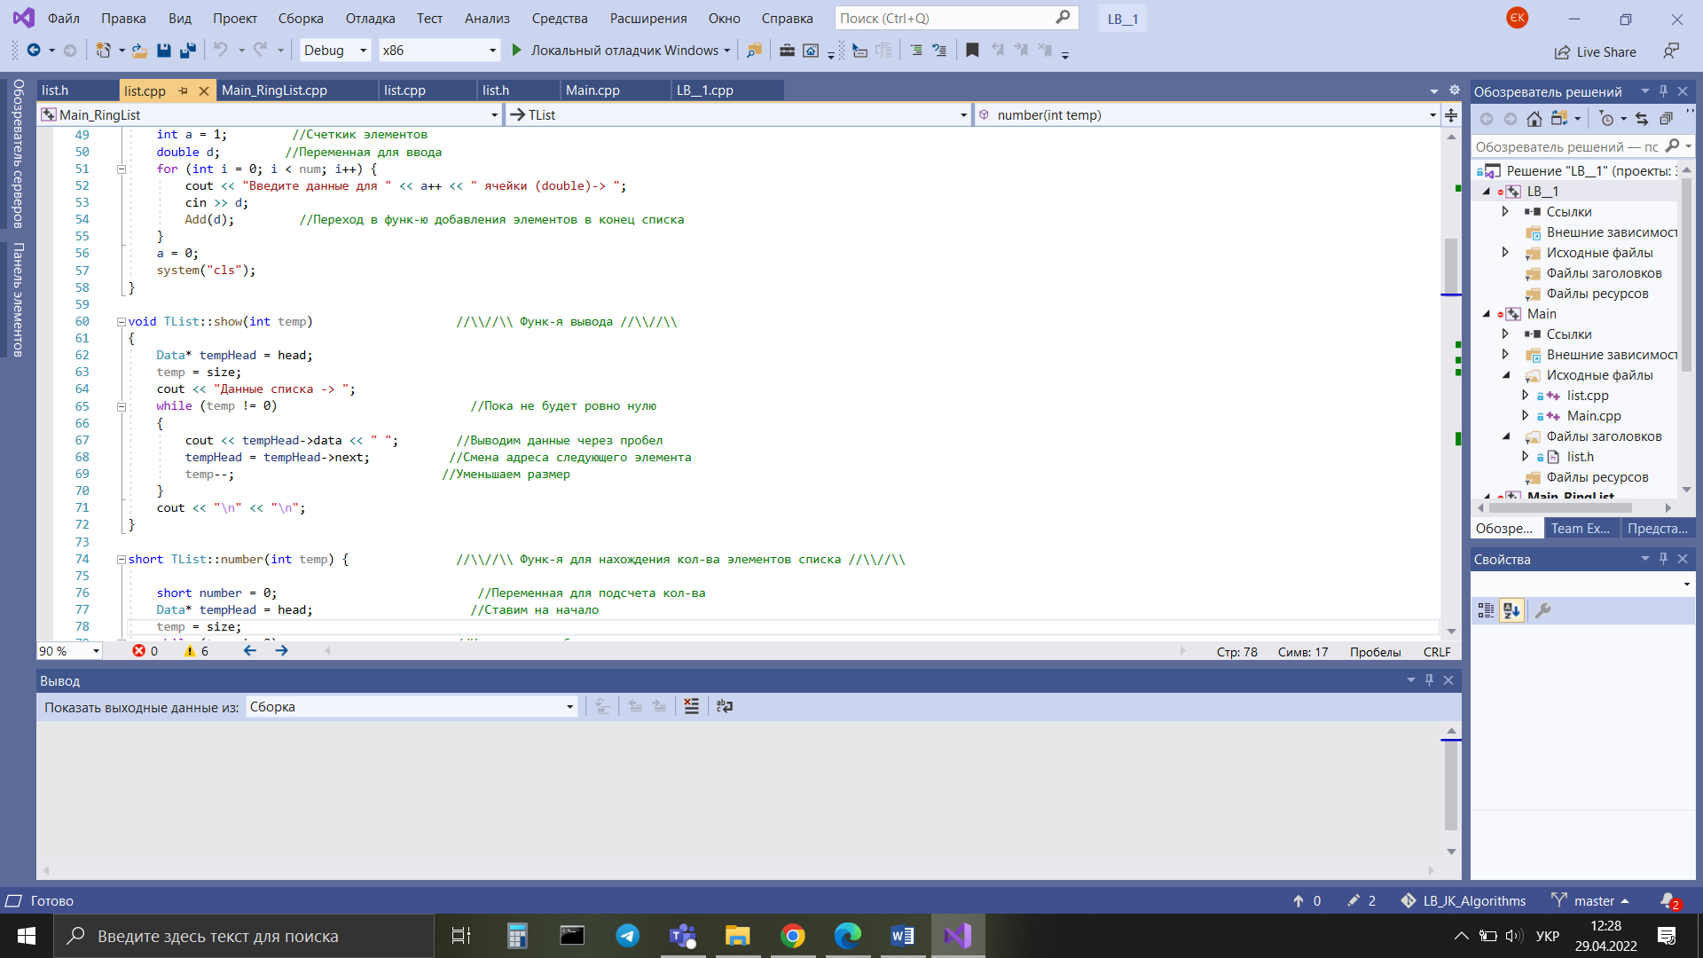

1. Додати в кінець списку данні



Кол для роботи з двузв’язним списком:



Кол для роботи з кільцевим двузв’язним списком:



1. Видалення любого елемента

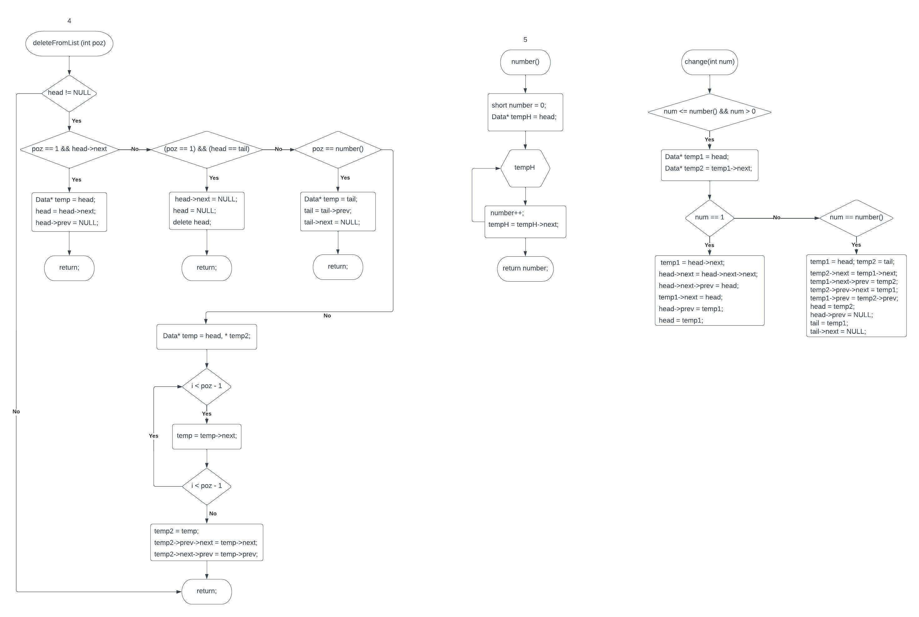

Кол для роботи з двузв’язним списком:

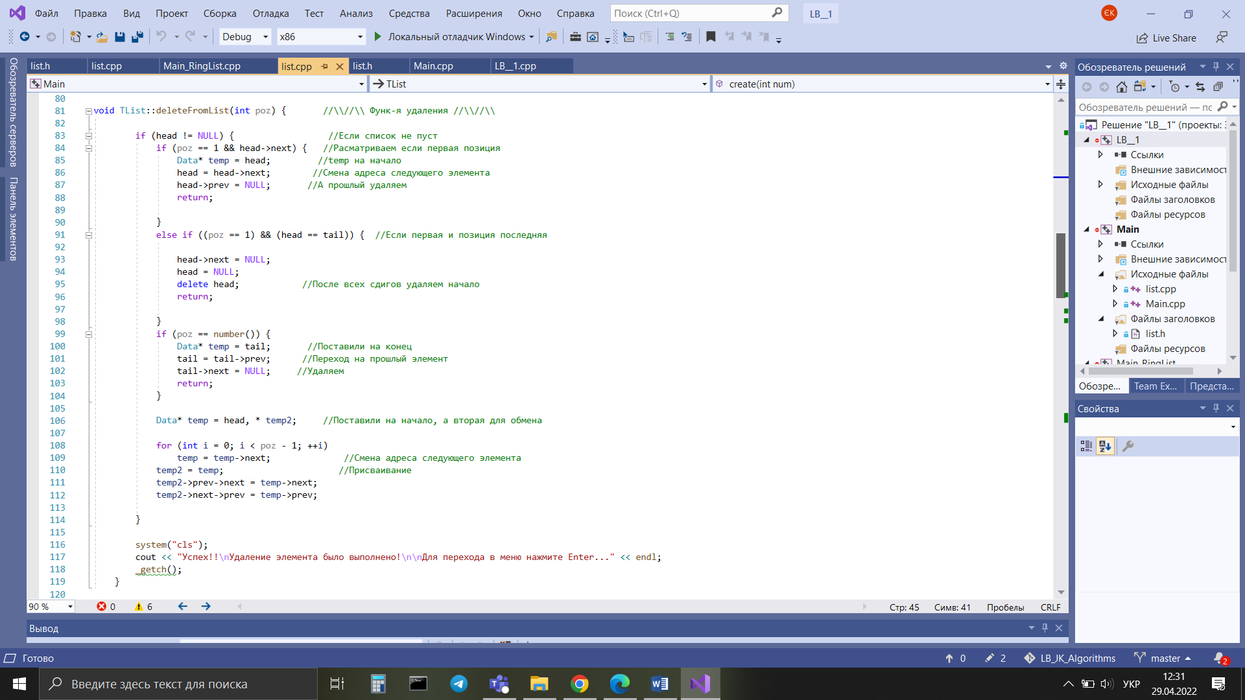

Кол для роботи з кільцевим двузв’язним списком:

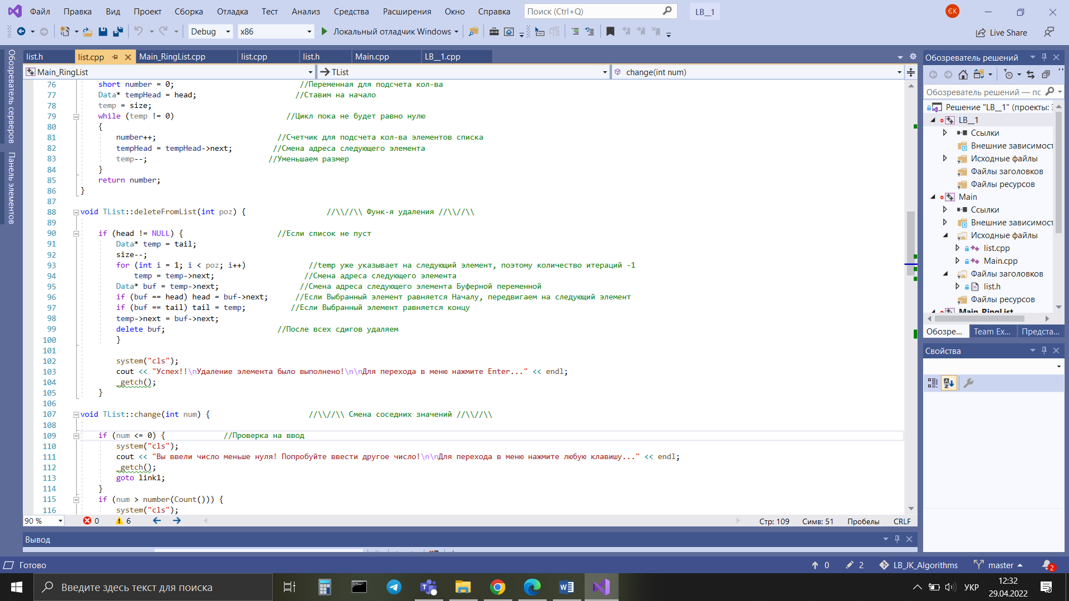

1. Дізнатись кількість елементу списка



Кол для роботи з двузв’язним списком:

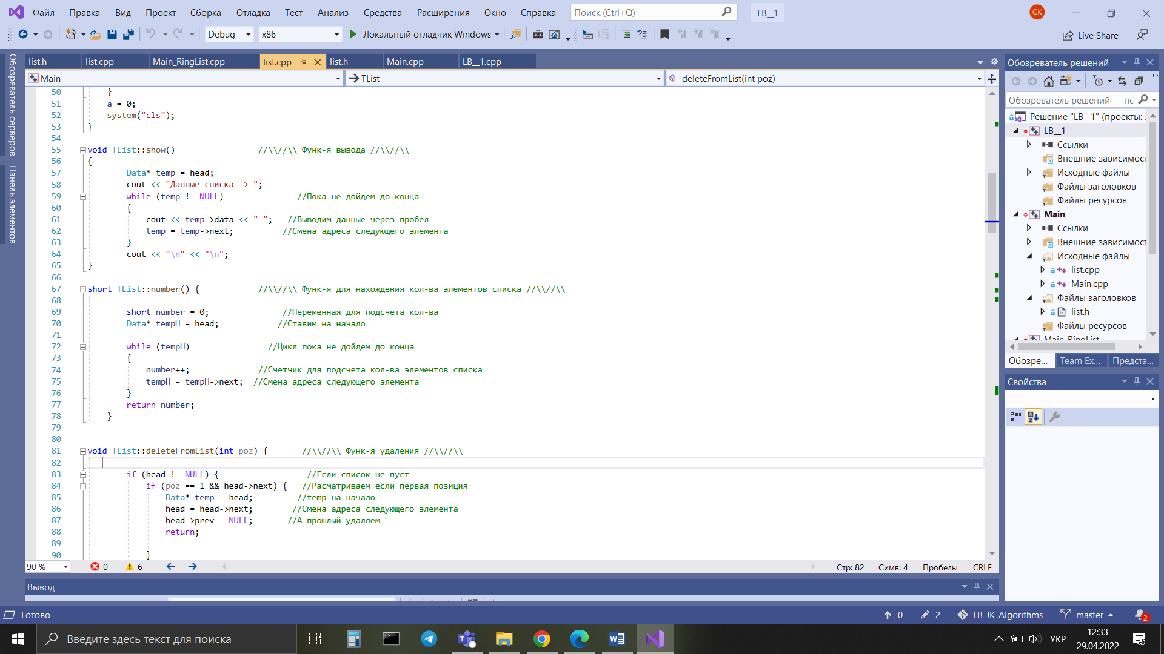

Кол для роботи з кільцевим двузв’язним списком:

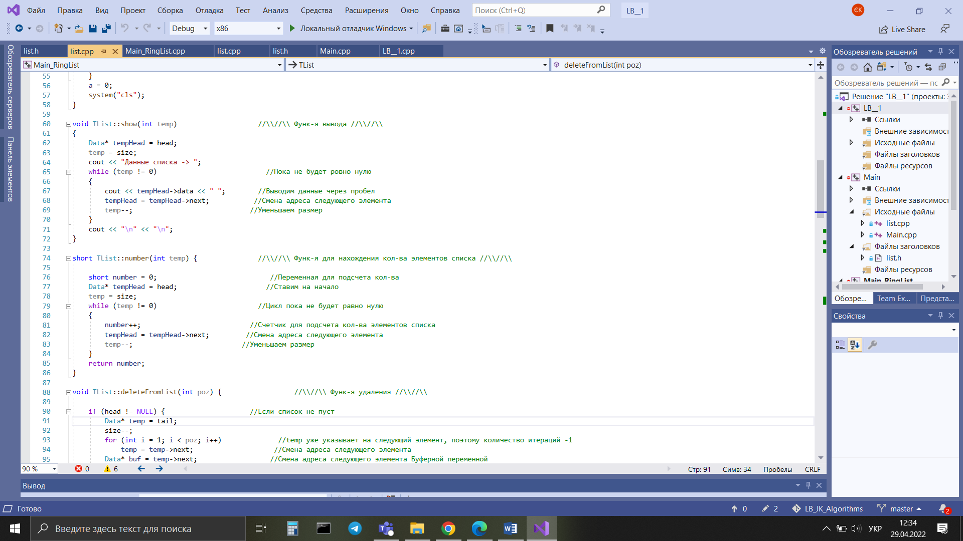

1. Обміняти місцями два сусідніх елементів

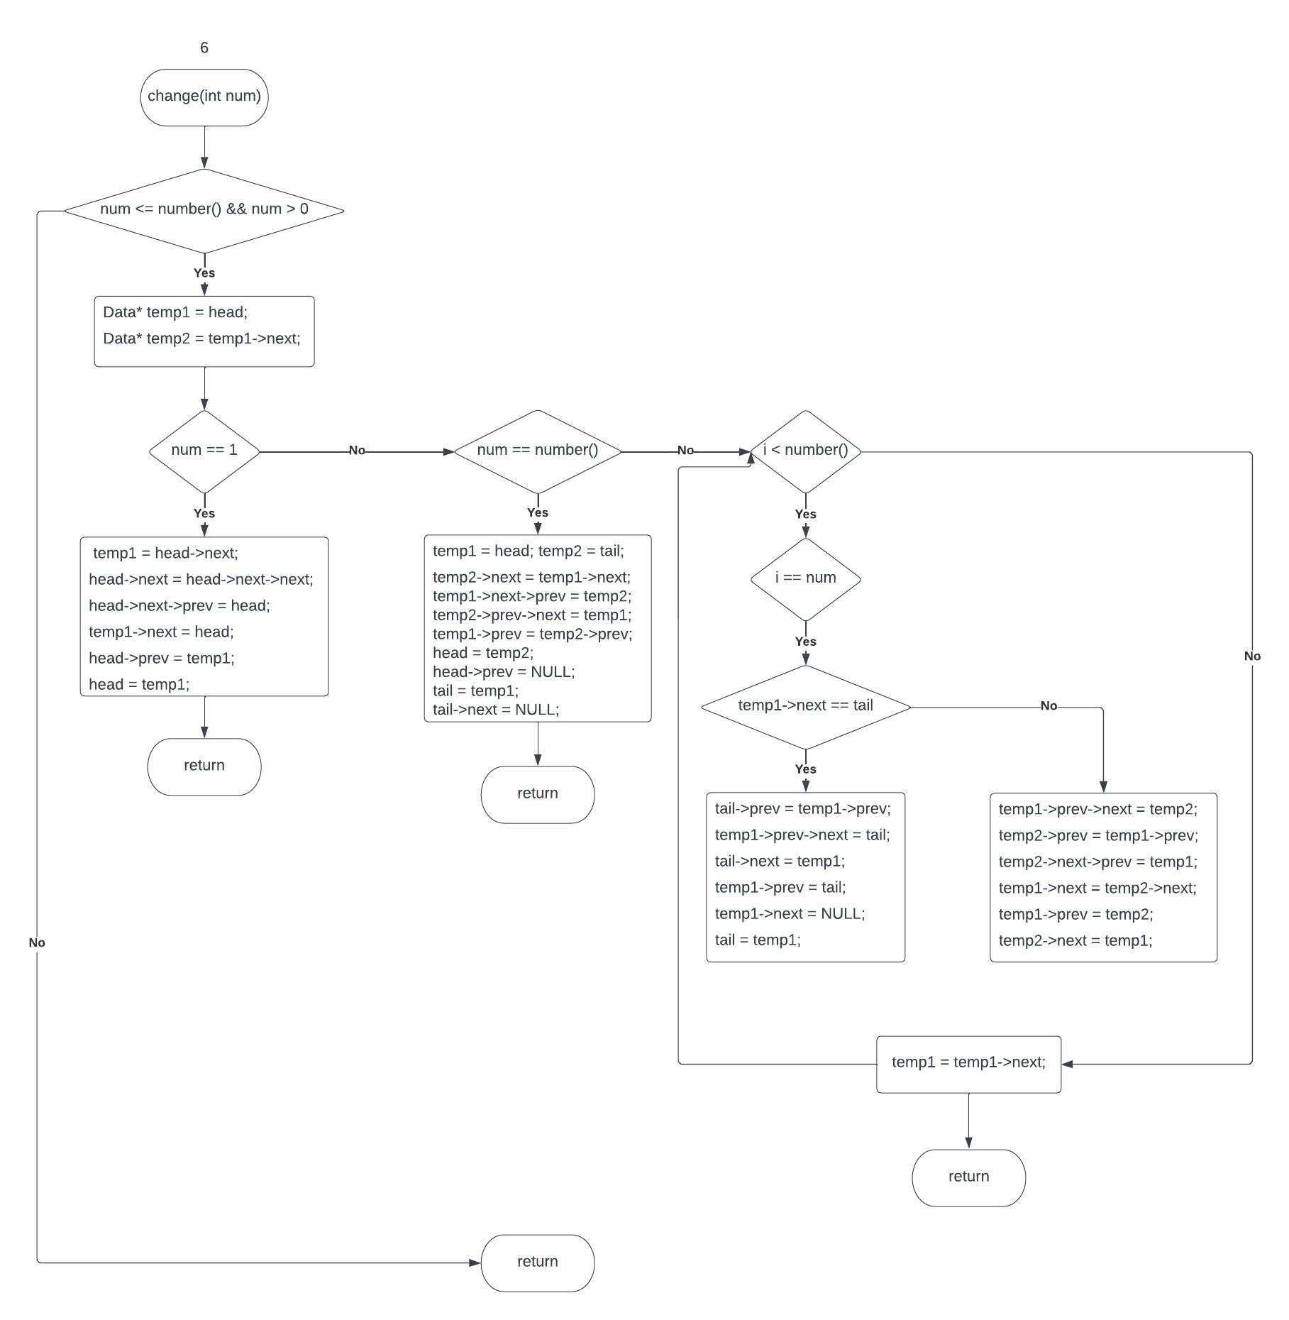

Кол для роботи з двузв’язним списком:

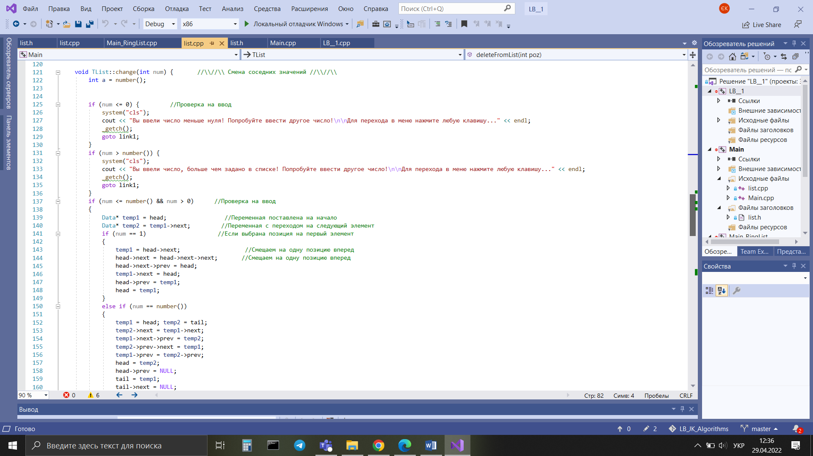

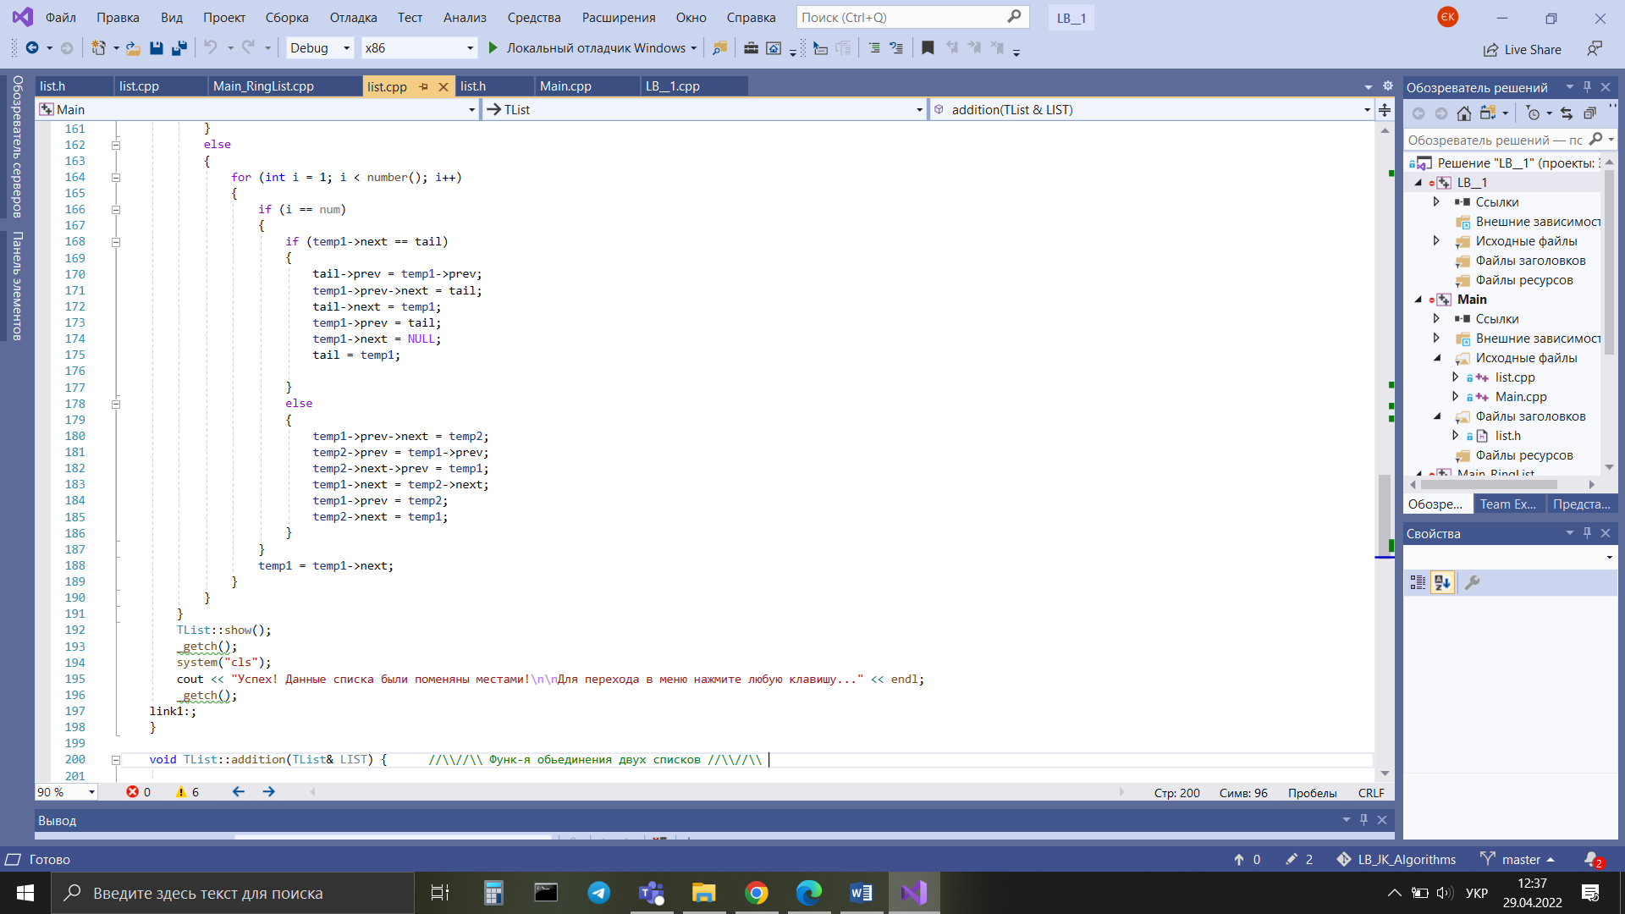

Кол для роботи з кільцевим двузв’язним списком:

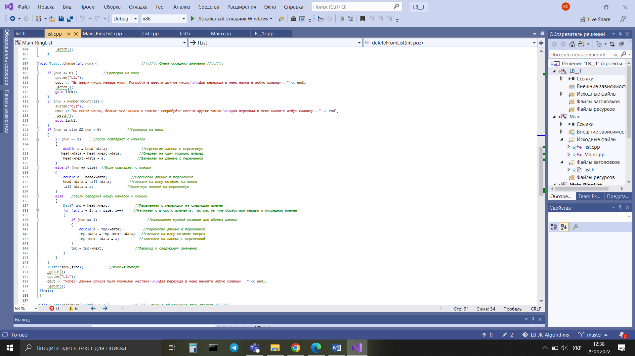

1. Об’єднавши два списка (запис роботи в кінець першого списка)

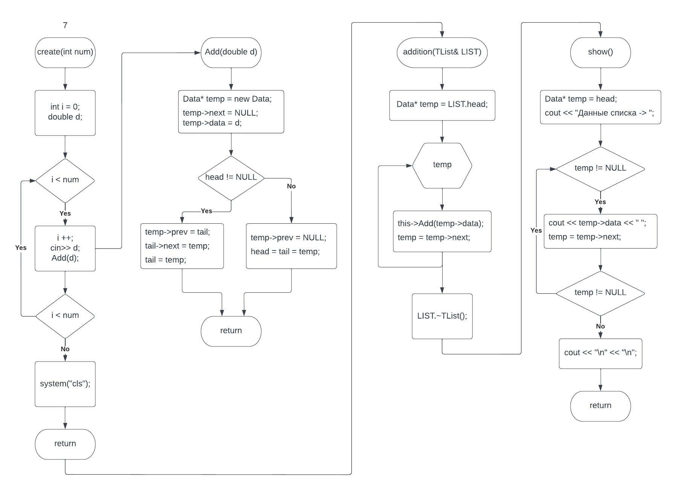

Кол для роботи з двузв’язним списком:

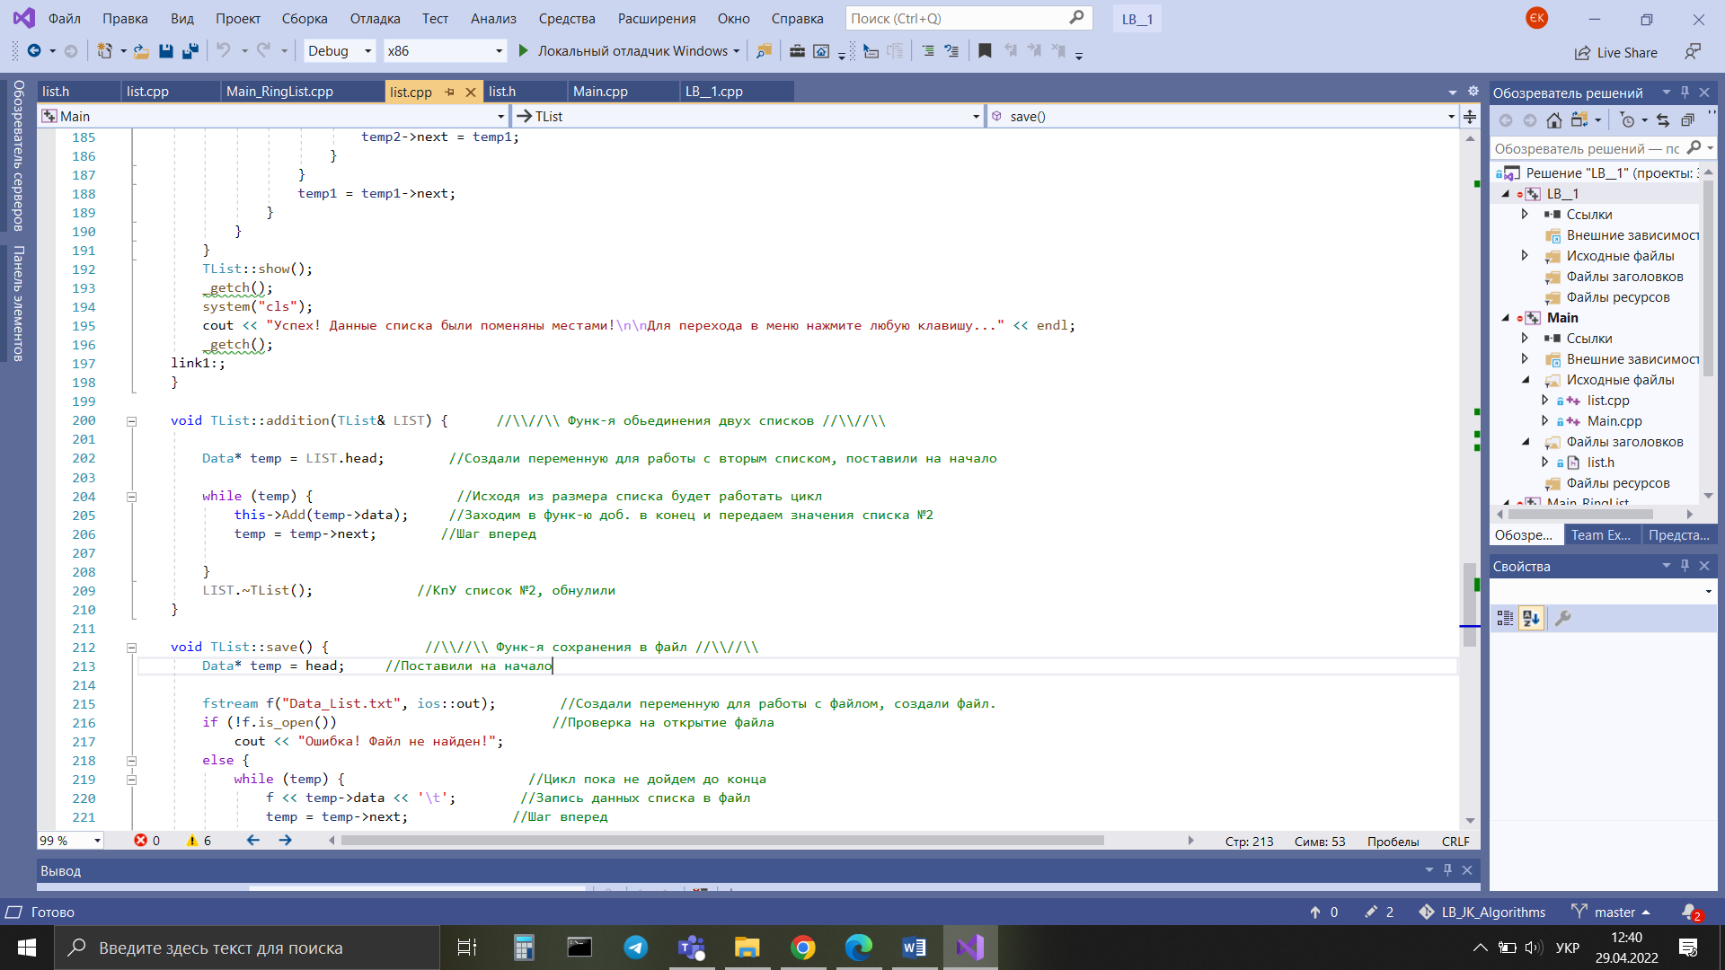

Кол для роботи з кільцевим двузв’язним списком:

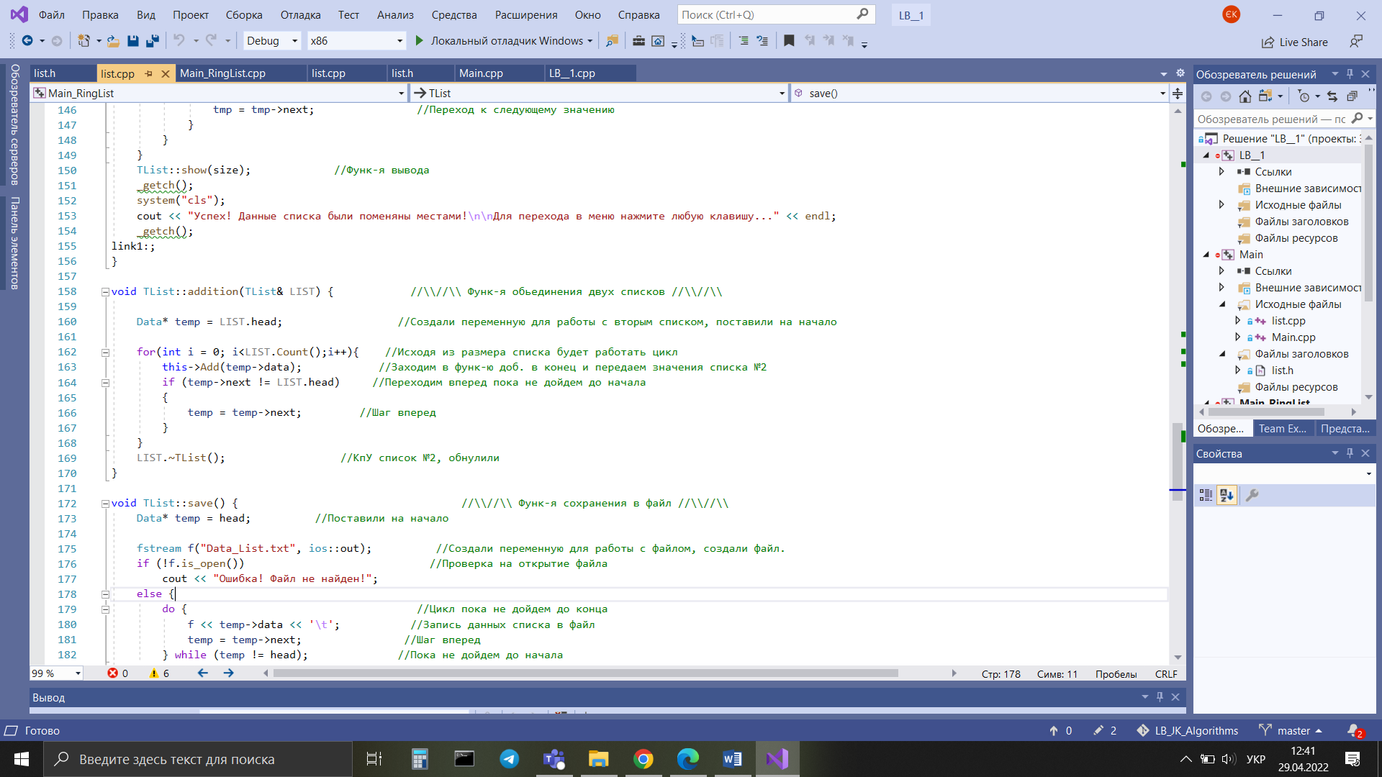

1. Очищення списка

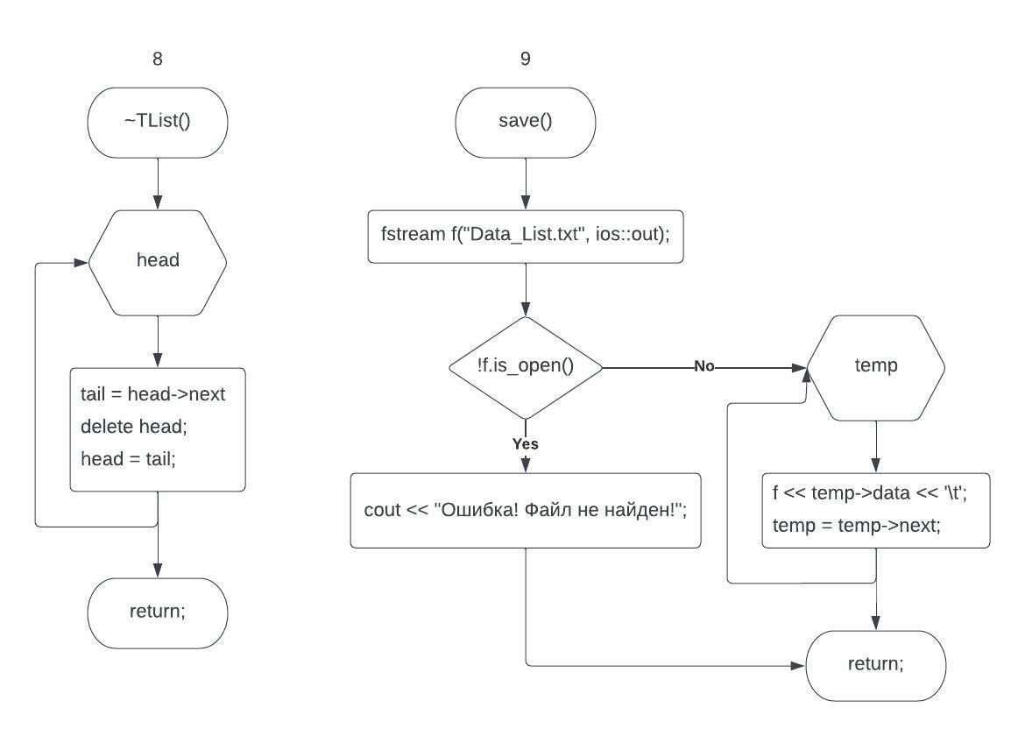

Кол для роботи з двузв’язним списком:

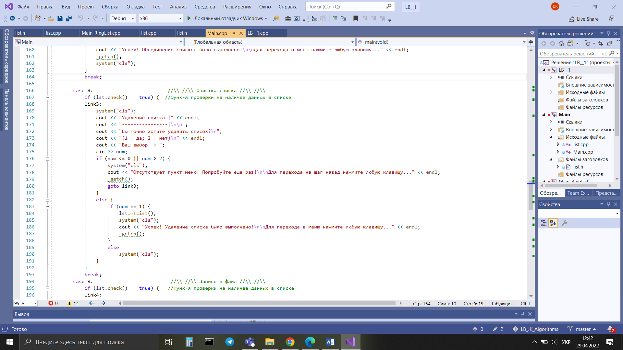

Кол для роботи з кільцевим двузв’язним списком:

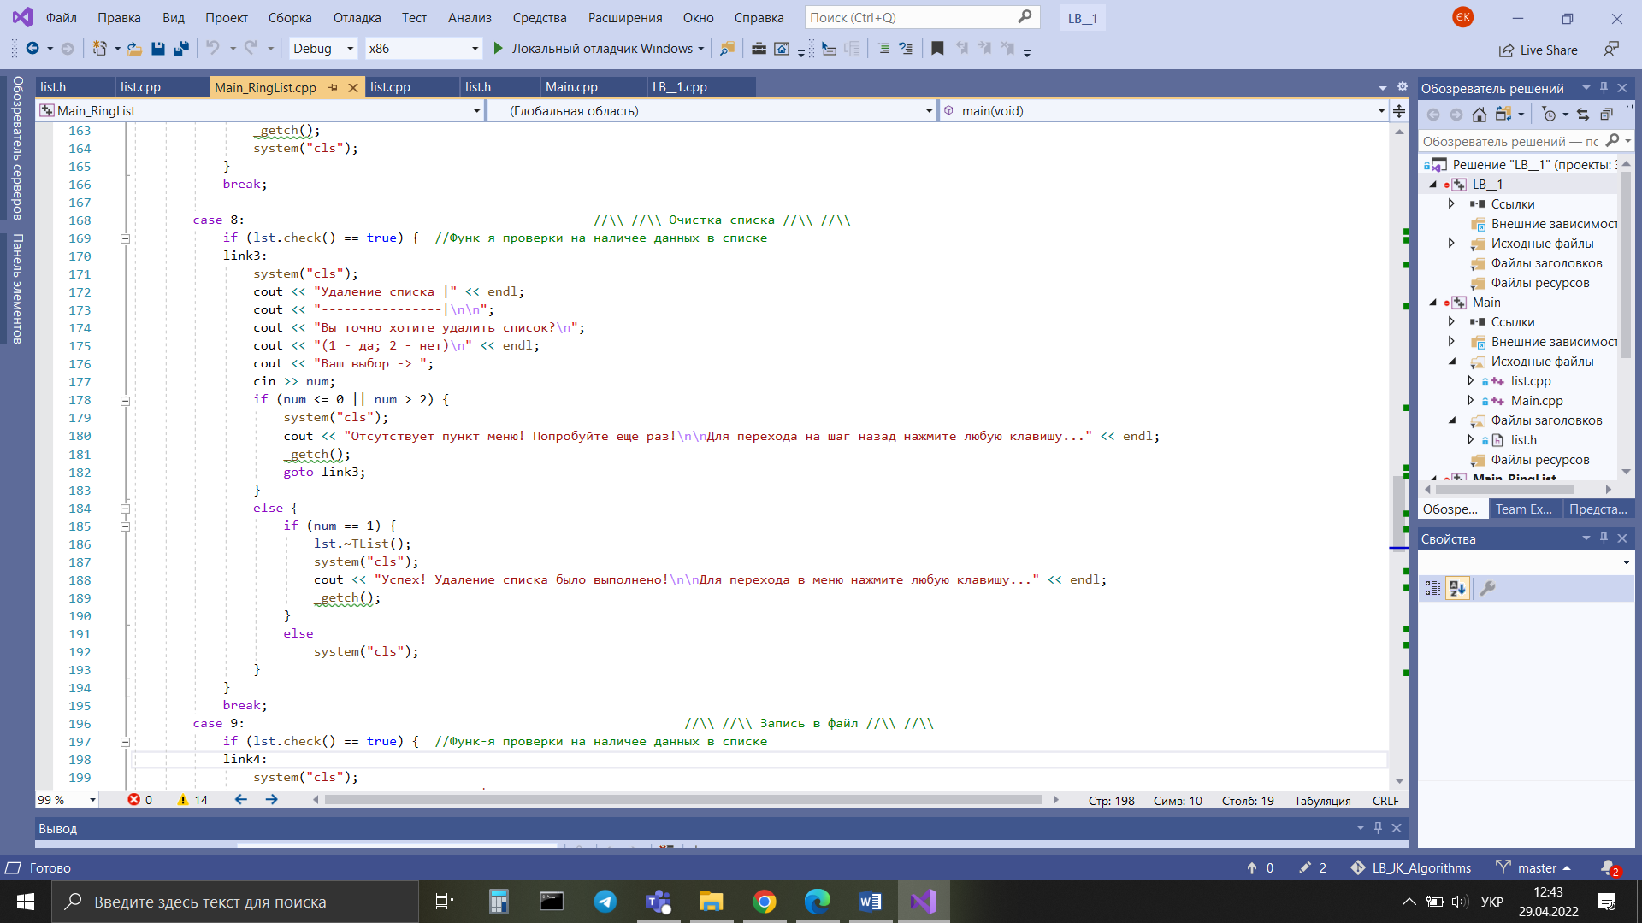

1. Запис списка до файлу



Кол для роботи з двузв’язним списком:

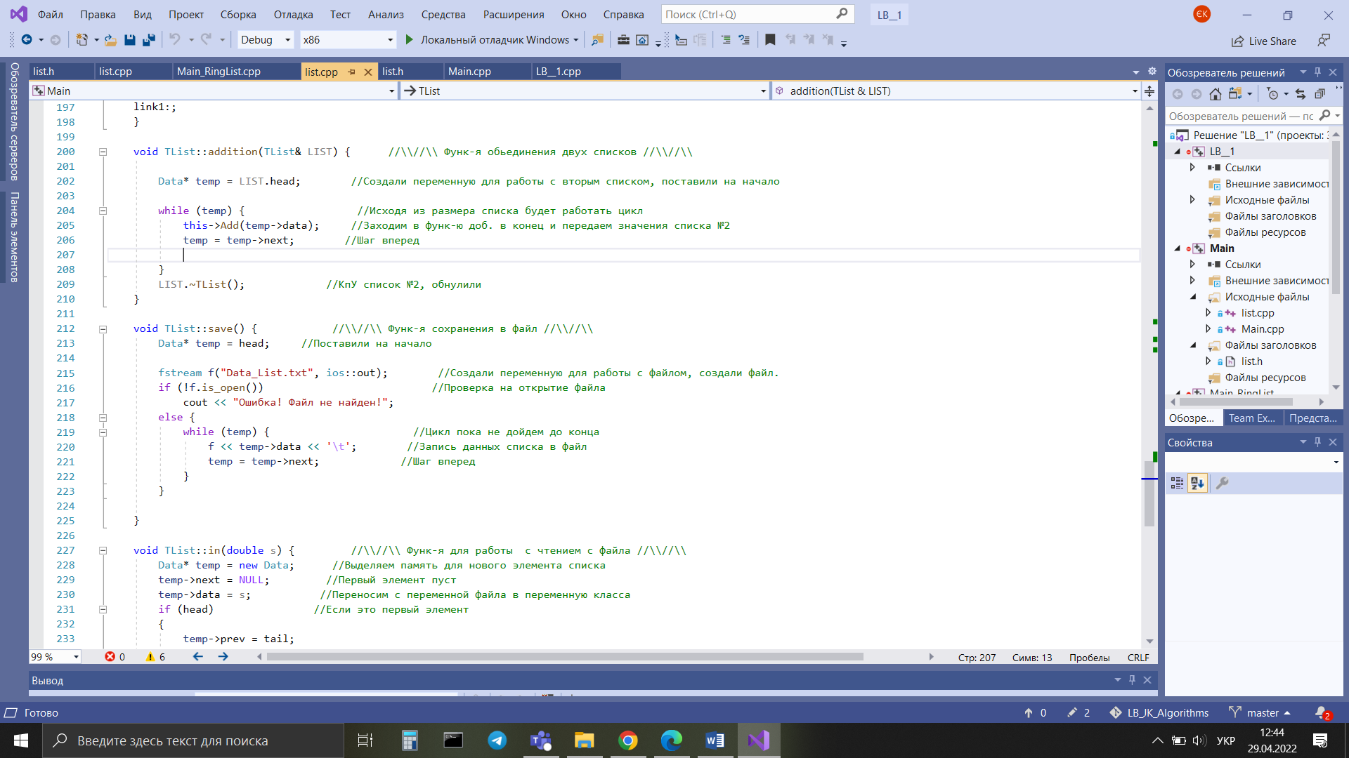

Кол для роботи з кільцевим двузв’язним списком:

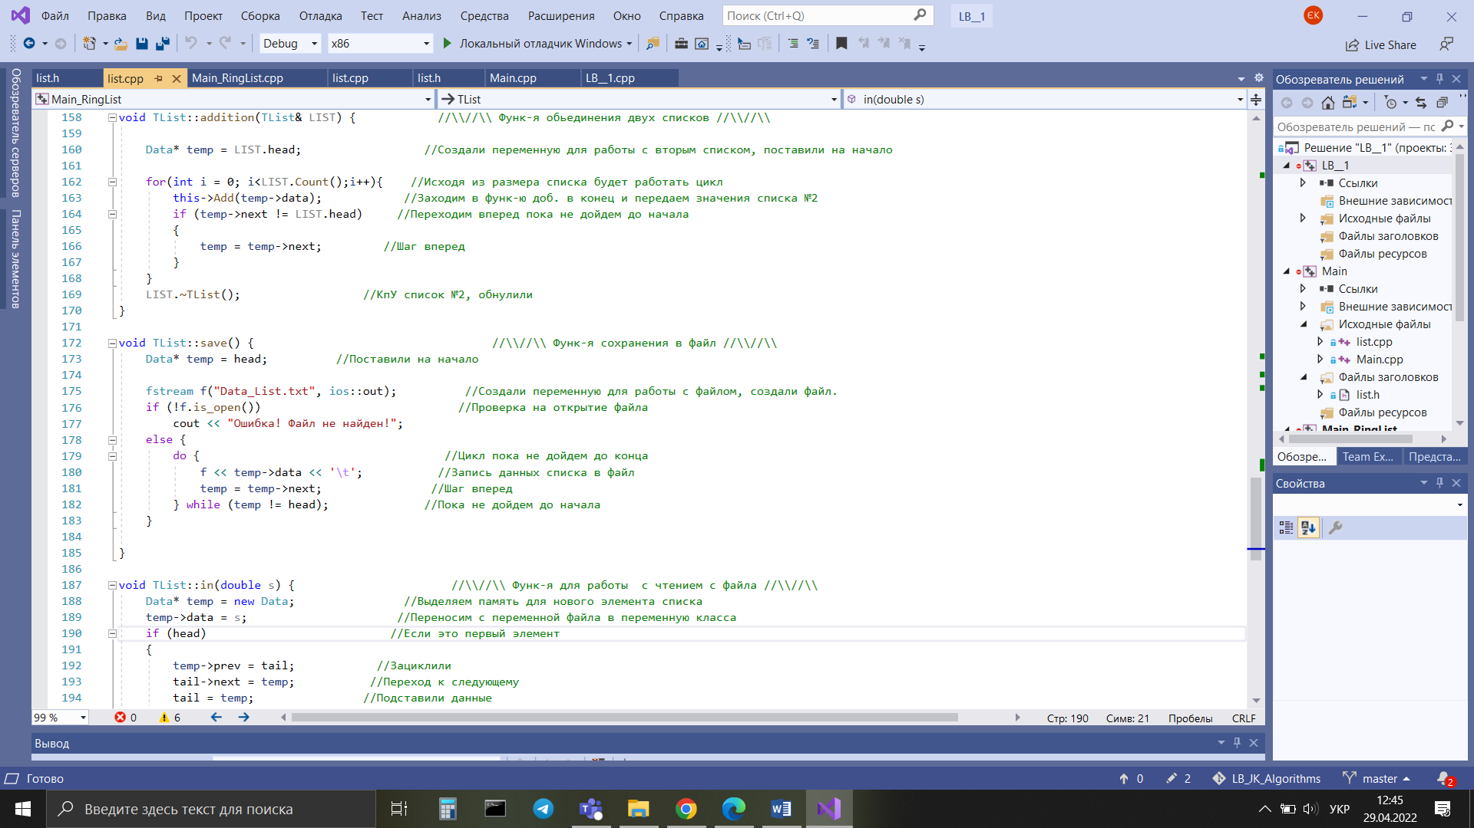

1. Створення нового списка з файлу

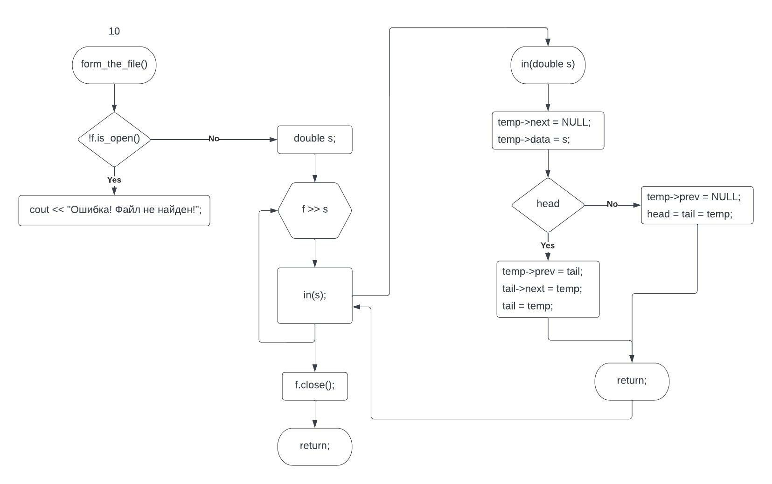

Кол для роботи з двузв’язним списком:

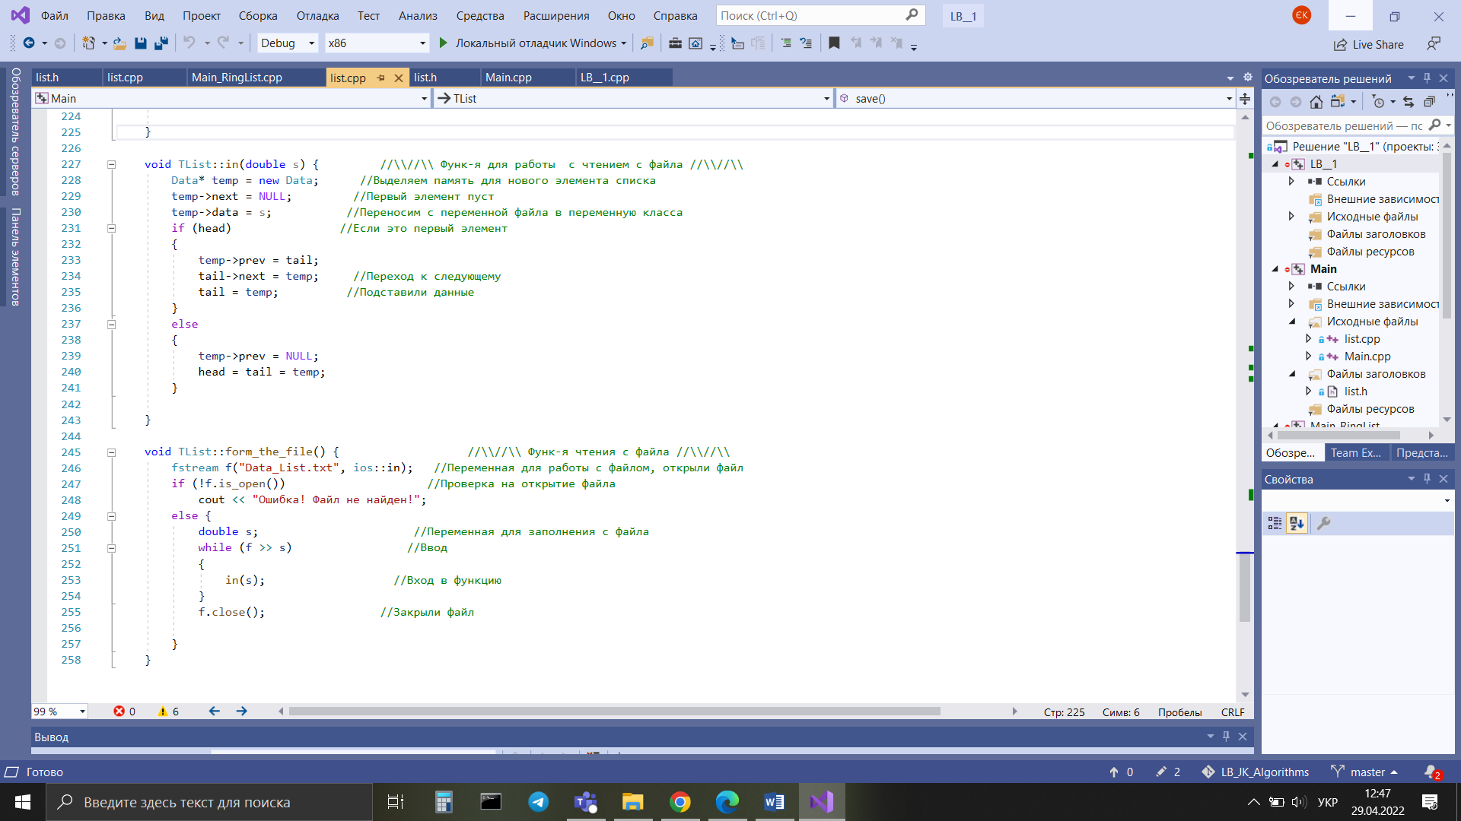

Кол для роботи з кільцевим двузв’язним списком:



Набір тестів:

Введення даних:

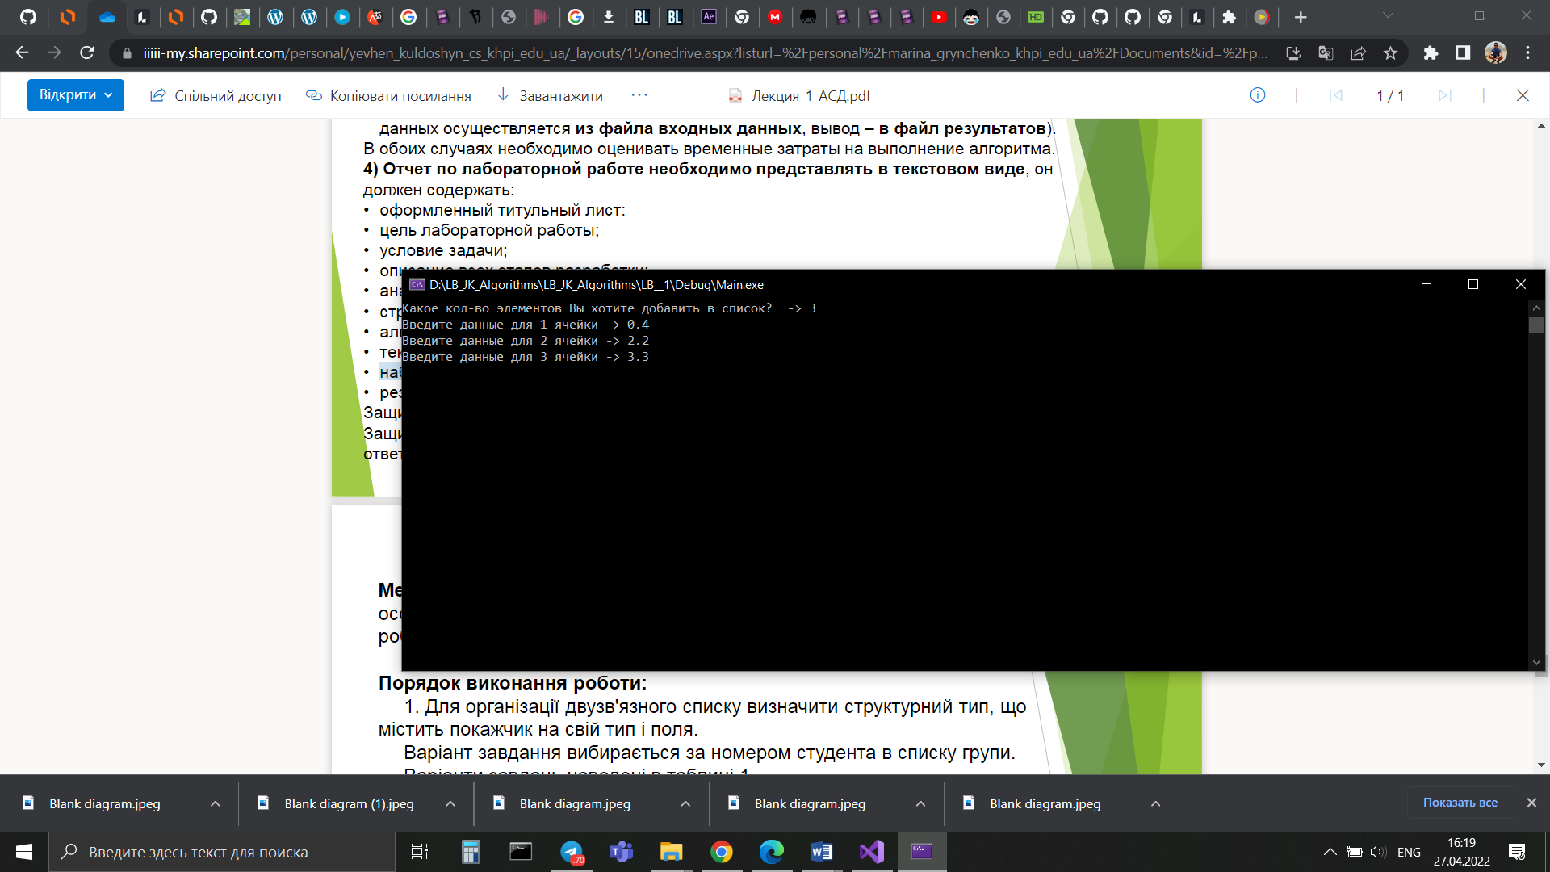

Функція виводу даних:

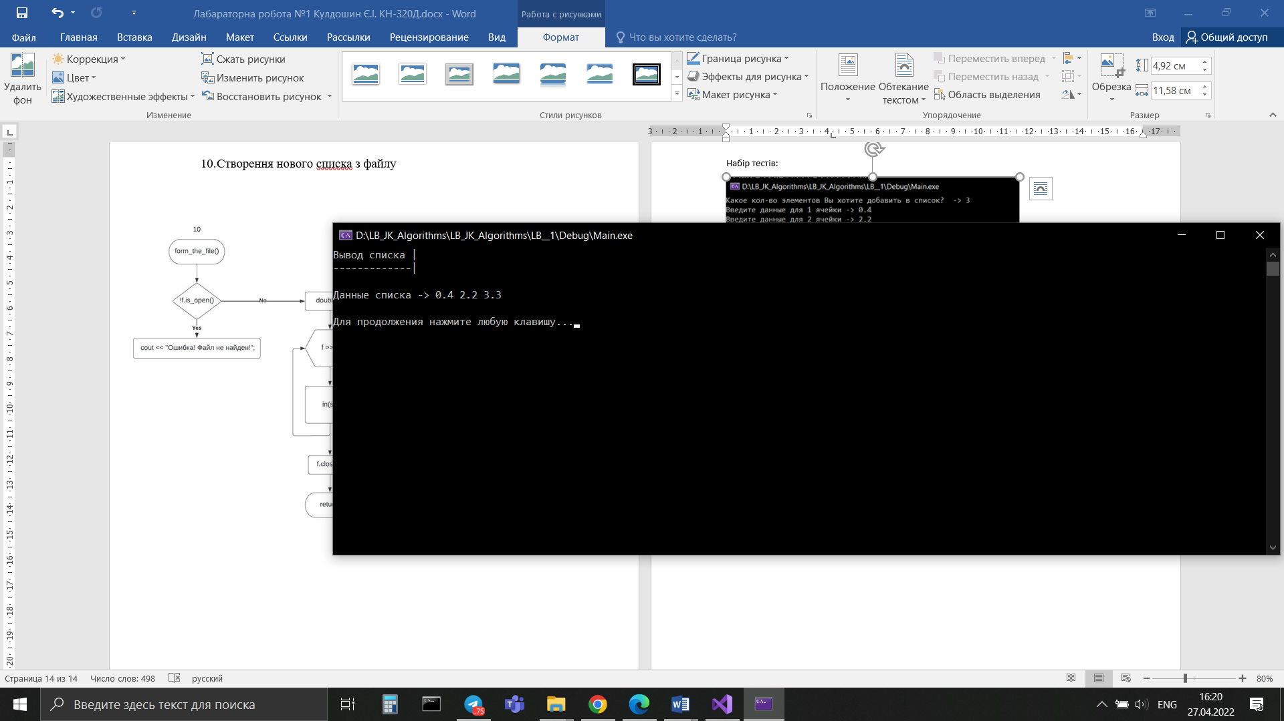

Функція додавання даних в кінець списка:

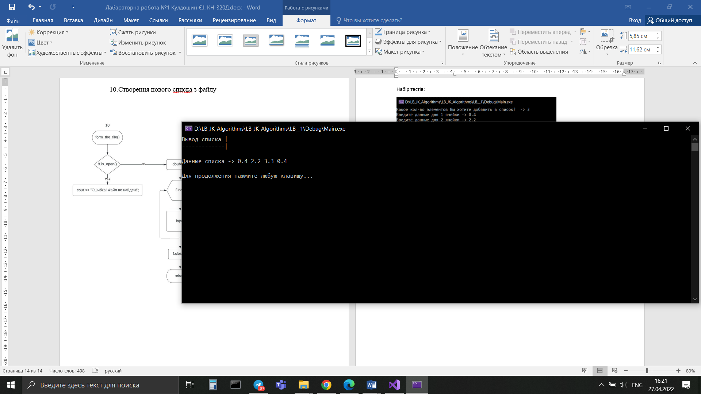

Функція видалення:

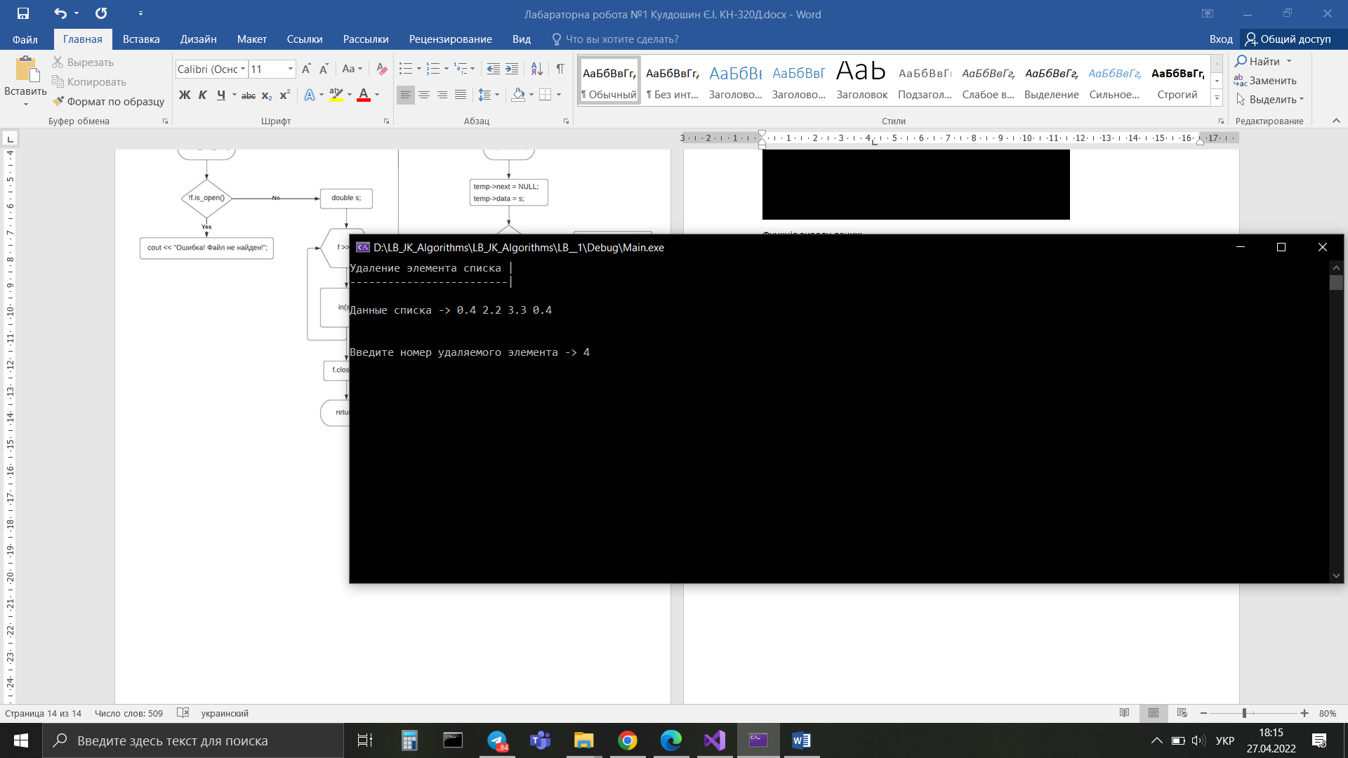

Результат роботи функції видалення:

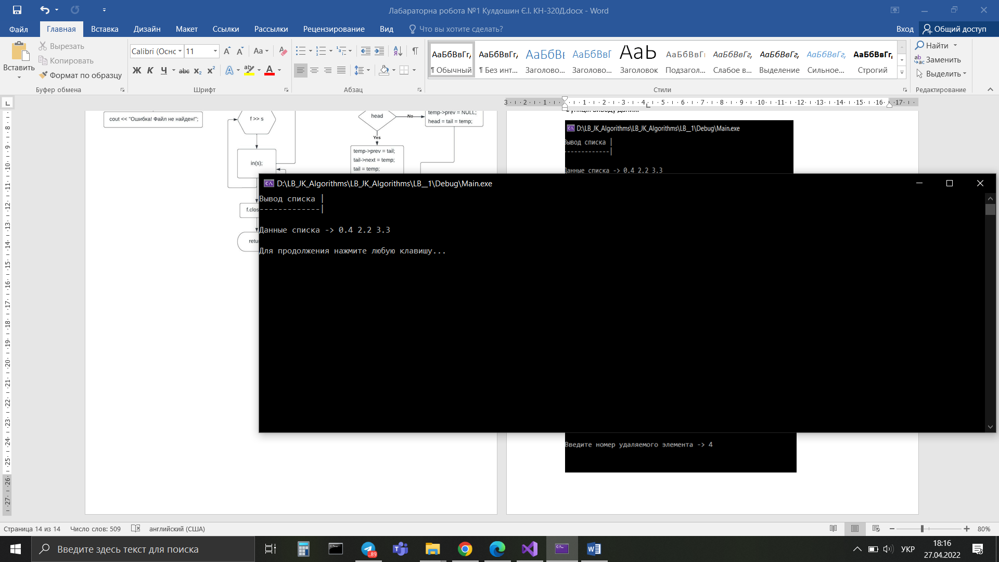

Функція знаходження кількості даних:

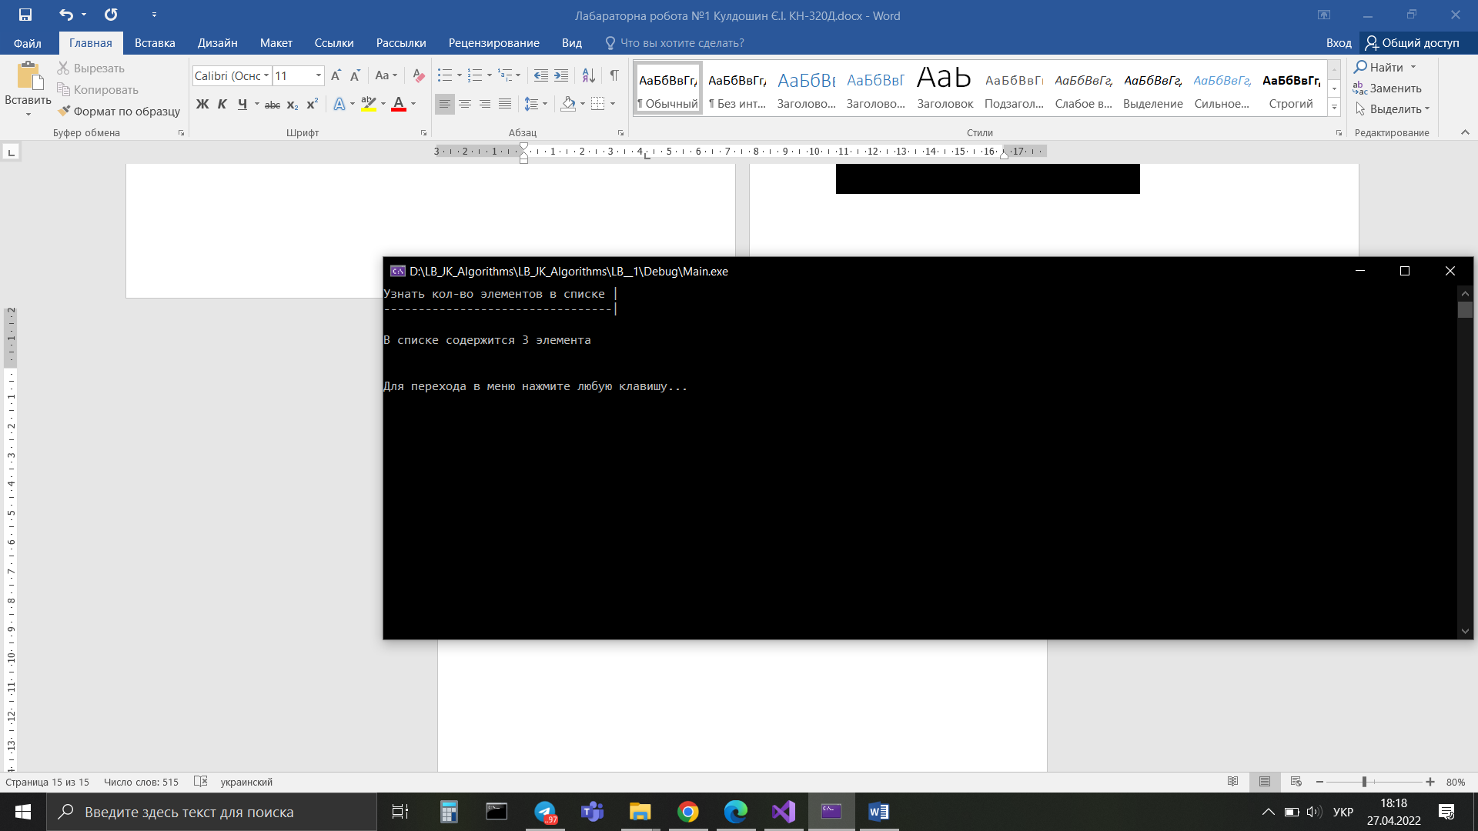

Функція зміни сусідніх елементів:

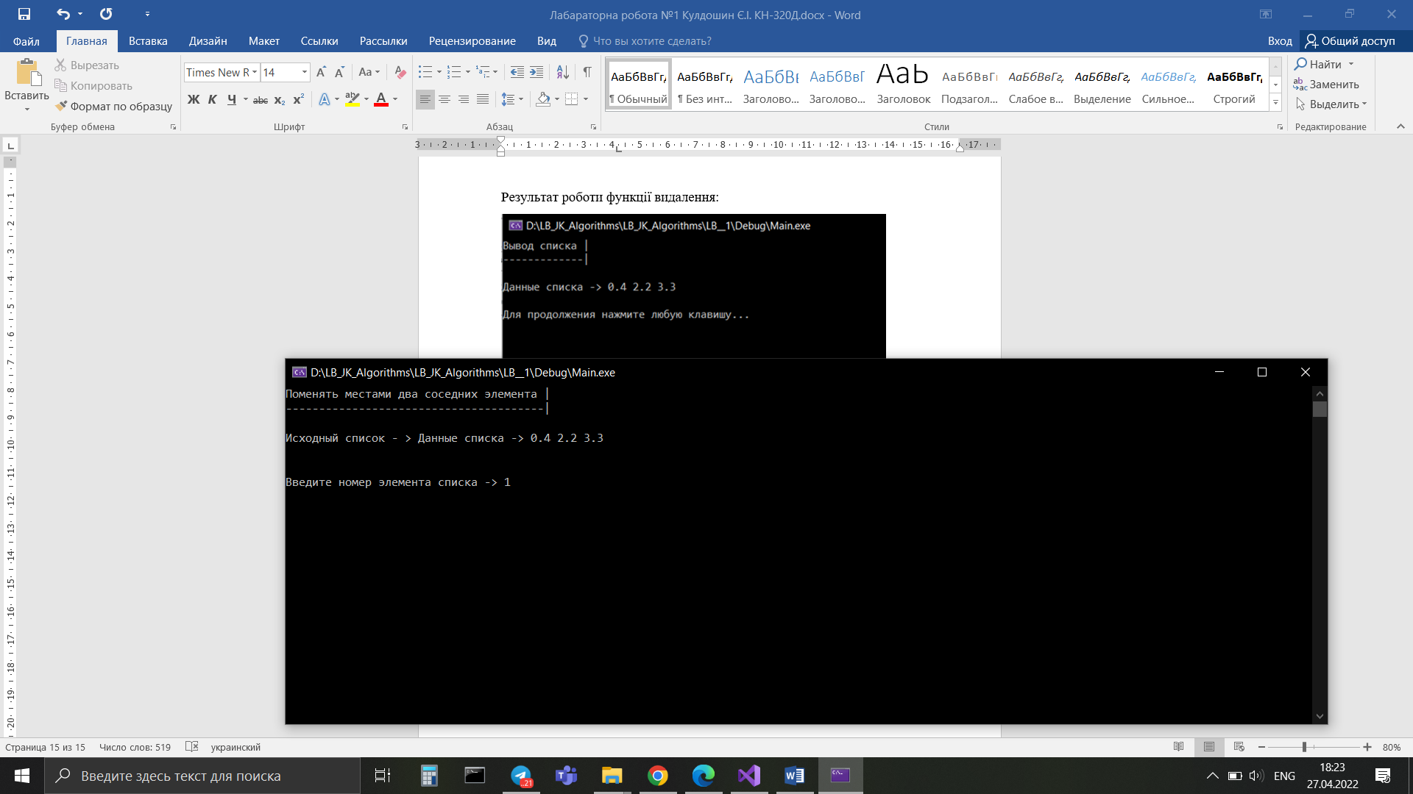

Результат роботи функції зміни сусідніх елементів:

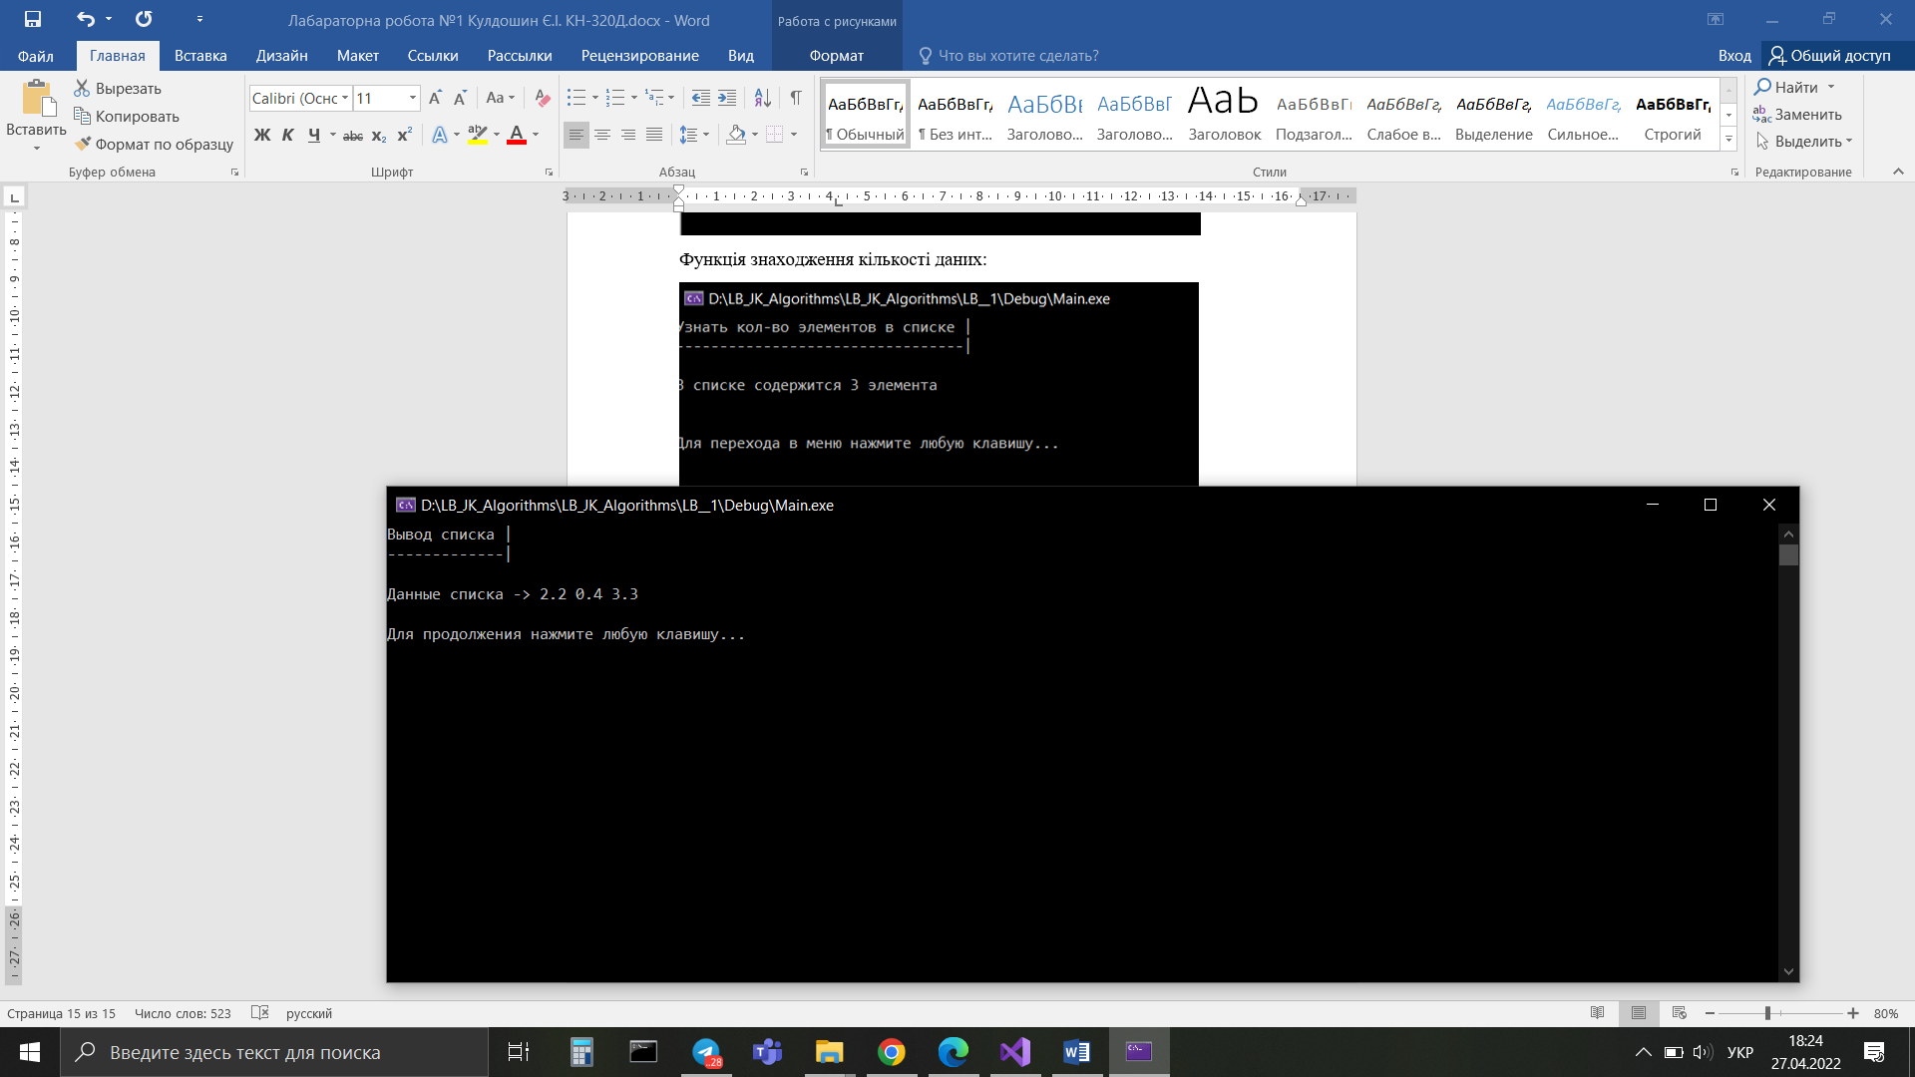

Функція об’єднання двух списків:

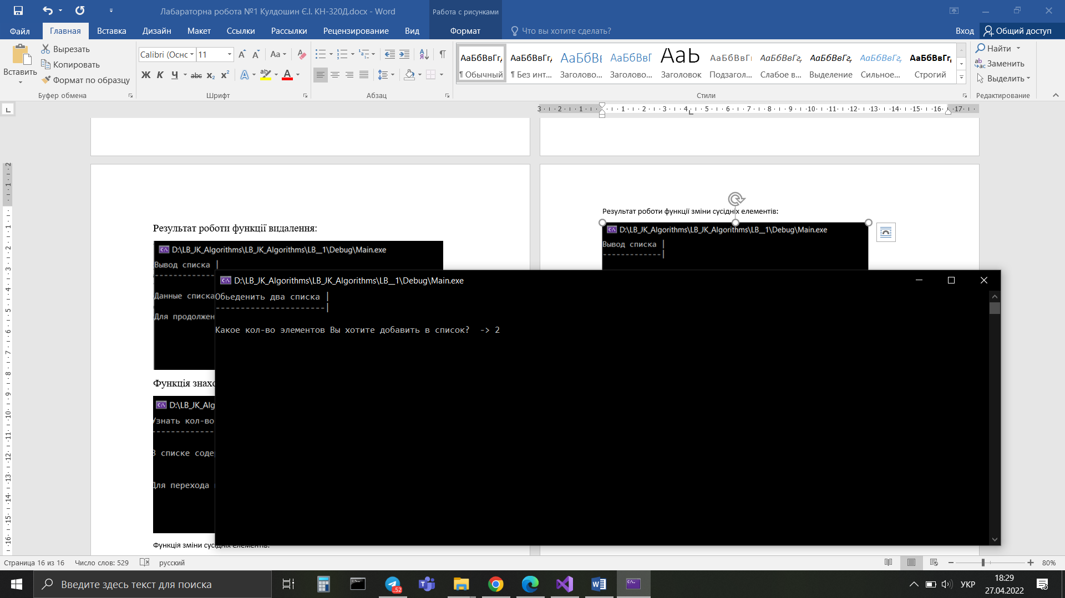

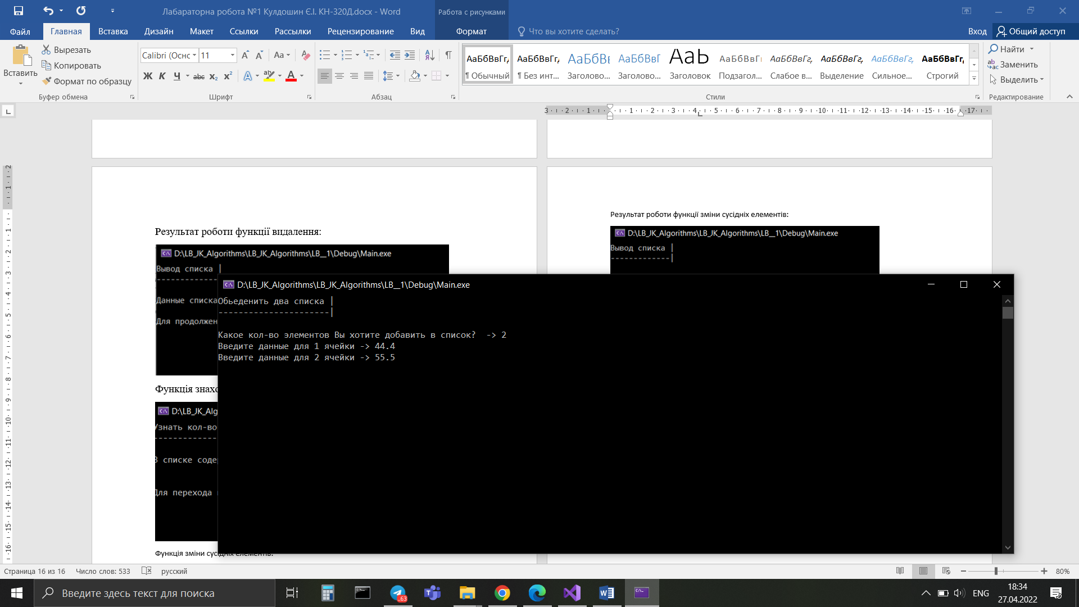

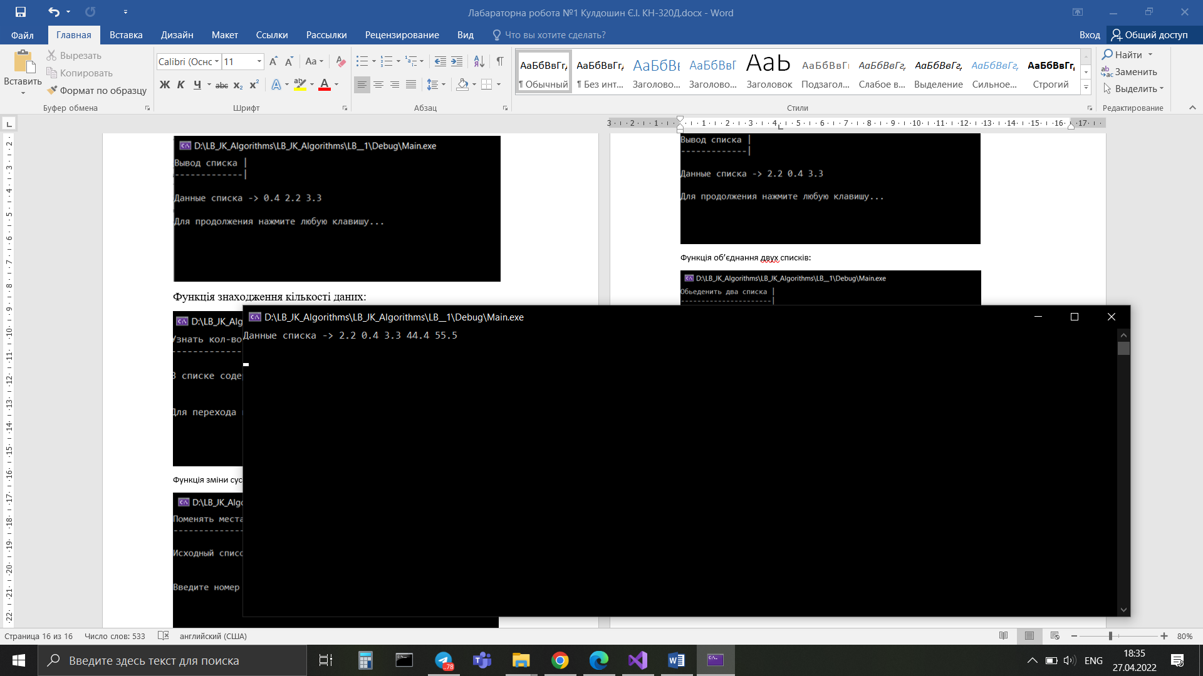

Висновок: При ознайомленні і роботі з двусвязним і двусвязним циклічним списком я навчився і застосував знання в створенні списків. Пов'язаний список це є найпростішим типом даних динамічної структури складається з вузлів (даних - змінних, структур даних; покажчики на наступні вузли в списку). Кожен елемент містить два покажчика-наступний і на попередній вузол кореня. Перший елемент містить покажчик head, а останній tail. При роботі з циклічними списками нам потрібно обмежити, зробити умовний кінець списку, інакше буде циклічна, нескінченна ітерація без кінця. При роботі з двозв'язними списками ми робимо покажчик на список за допомогою покажчиків і кількості елементів.